### **AFD: Входящие платежи от СДЭК**

#### **Вводные:** Создание заявки ВНП по входящему платежу; привязать к входящему платежу счет покупателя и изменить контрагента.

**Исполнители**: *Сотрудники отдела Бэк-Офис*

**Частотность:** *Еженедельно вт пт*

***Крайний срок:*** *до 18:00*

**Время выполнения:** от 15 минут в зависимости от количества платежей

**Время одной операции:** 15 мин

**Учет времени:** *Обязательный*

**Грейд задачи:** 3

| **Роль** | **ФИО** | **Согласование** | **Дата** |
| --- | --- | --- | --- |
| Принимающий на исполнение | Лисовская А.В. | Согласовано | 07.11.2024 |
| Корректировщик | Ковалева К.С. | Согласовано | 31.10.2024 |
| Заказчик, разработчик | Ускова Е.П. | Согласовано | 01.11.2024 |
| Тестировщик | Ширшова И.В. | Согласовано | 02.11.2024 |

**Оглавление**

**1. Данные для входа и выполнения 2**

**2. Выполнение регламента 2**

2.1. Поиск и проверка платежа. 2

2.2. Создаем заявку ВНП 2

2.3. Меняем контрагента 6

**3. Завершение задачи 7**

**4. Аналитика 8**

### **Данные для входа и выполнения**

1. [Фильтр в МС](https://online.moysklad.ru/app/#finance?global_financeLinkedFilter=not%20distributed&global_financeAgentFilter=%5Bed4419d9-3ddd-11eb-0a80-083a00bdc45c%5C%5C,%D0%9E%D0%9E%D0%9E%20%22%D0%A1%D0%94%D0%AD%D0%9A%20%D0%91%D0%98%D0%97%D0%9D%D0%95%D0%A1%20%D0%9F%D0%9E%D0%A1%D0%A2%22%5C%5C,%5C%5C,Company%5D,equals&sort=o.name%20a)
2. [Создание заявки ВНП](https://mse.backendserver.ru/app/vnp)

### **Выполнение регламента**

##### **2.1. Поиск и проверка платежа.**

**_____________________________________________________________________________**

**Время операции: 1 мин**

**_____________________________________________________________________________**

Открываем платежи по [Фильтр](https://online.moysklad.ru/app/#finance?global_financeLinkedFilter=not%20distributed&global_financeAgentFilter=%5Bed4419d9-3ddd-11eb-0a80-083a00bdc45c%5C%5C,%D0%9E%D0%9E%D0%9E%20%22%D0%A1%D0%94%D0%AD%D0%9A%20%D0%91%D0%98%D0%97%D0%9D%D0%95%D0%A1%20%D0%9F%D0%9E%D0%A1%D0%A2%22%5C%5C,%5C%5C,Company%5D,equals&sort=o.name%20a)у.

Из найденных платежей обработать нужно только те платежи, которые соответствуют ВСЕМ следующим условиям:

* платеж пришел на реальную организацию/ИП (т.е. **не** “Гермес”, **не** “ВОП”, **не** “Рекост” , “БРОБ”);
* платеж пришел на реальный банковский расчетный счет (т.е. **не** технический, **не** виртуальный.)
* проверить историю изменений.

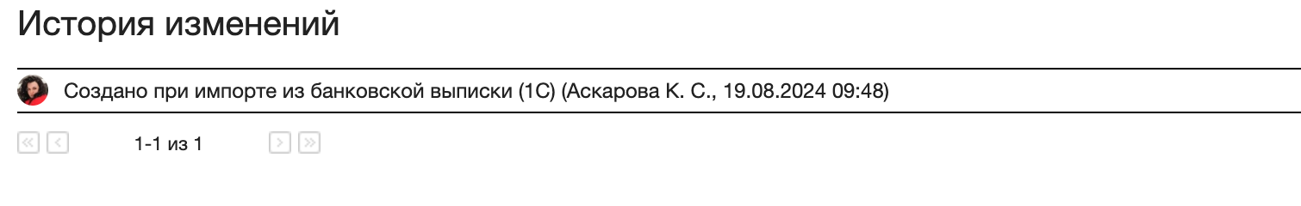

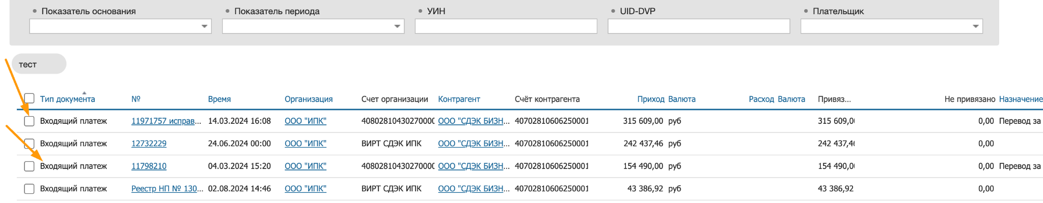

##### **2.2. Создаем заявку ВНП**

**_____________________________________________________________________________**

**Время операции: 10 мин**

**_____________________________________________________________________________**

Создаем заявку ВНП по инструкции [AFD: Создание ВНП](https://docs.google.com/document/d/15sfIZ2V3kLgEH9Zs-1Lpsop8kC4uYLfpjn6dgRzgZwI/edit?tab=t.0#heading=h.40w89v28pwfs)

Архив. Так заявку не создаем. Для него(них) нужно создать  [ВНП](https://nest.backendserver.ru/finance/vnp)

Переходим в ВНП создаем заявку:

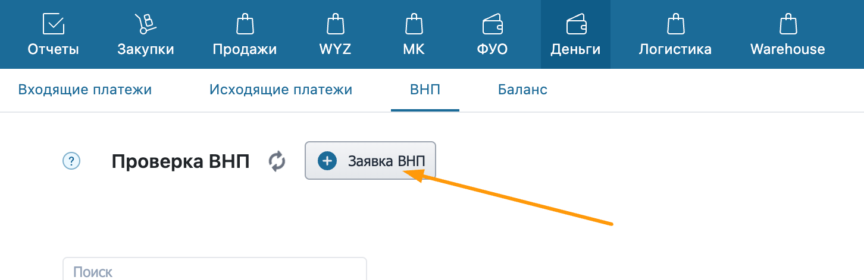

**Заполняем поля:**

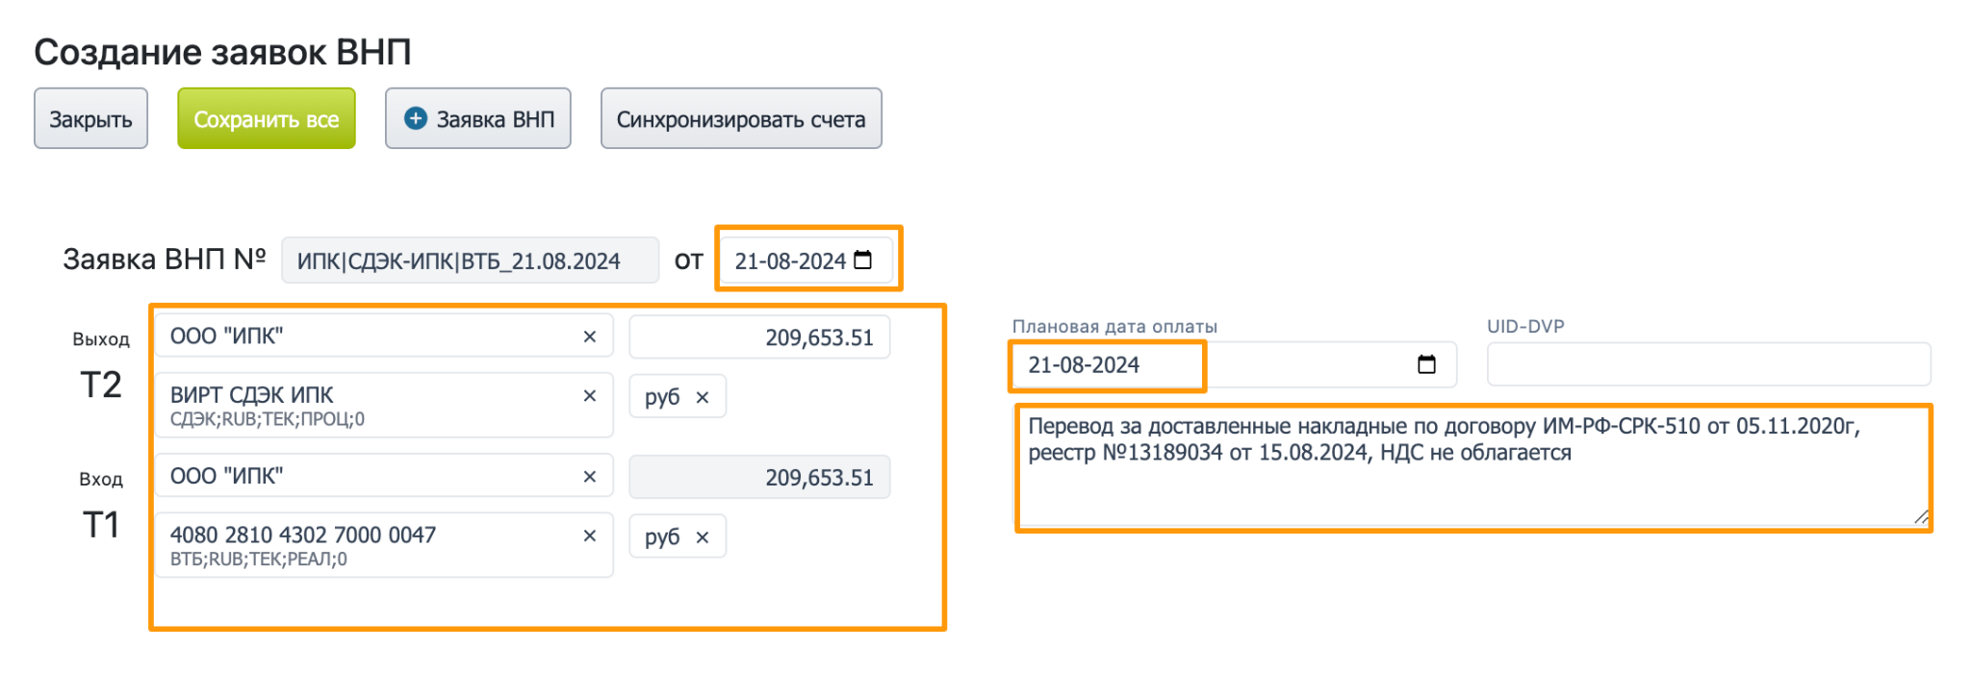

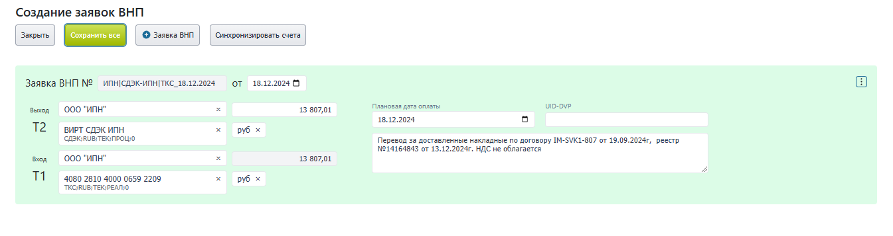

* **Выход:** ИПК - ВИРТ СДЭК ИПК или ИПН - ВИРТ СДЭК ИПН
* **Вход:** ИПК - 0047 ВТБ или ИПН (здесь выбираем тот р/сч, на который пришел платеж по банковской выписке)
* **Дата заявки** - дата входящего платежа по банковской выписке  
  **Плановая дата оплаты** - дата входящего платежа по банковской выписке
* **Комментарий**- копируем назначение из входящего платежа

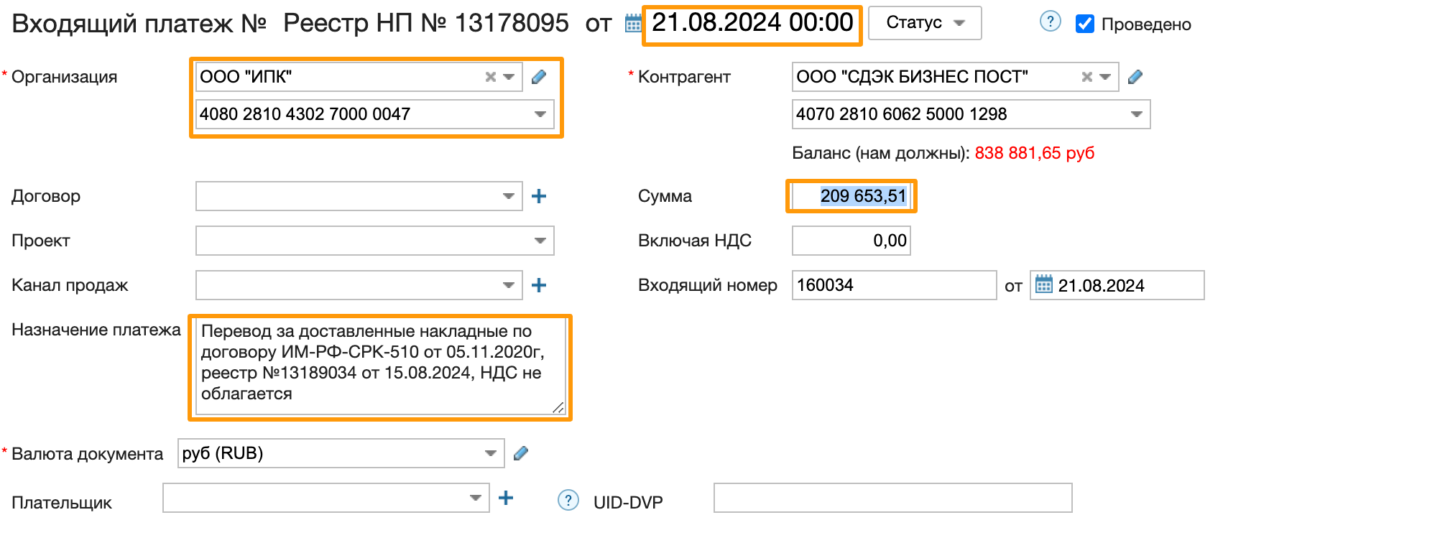

Далее сумму платежа вносим в верхнее поле с суммой и сохраняем кнопкой “Сохранить все”.

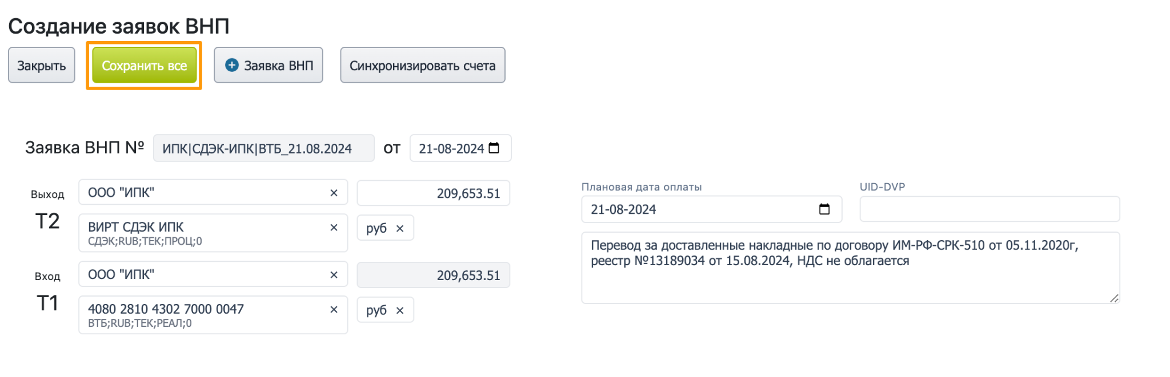

Счет покупателя открыть в соседней вкладке через три точки сбоку ( как показано на скрине). Скопировать номер. Входящий платеж привязать к счету покупателя, который сделали через ВНП.

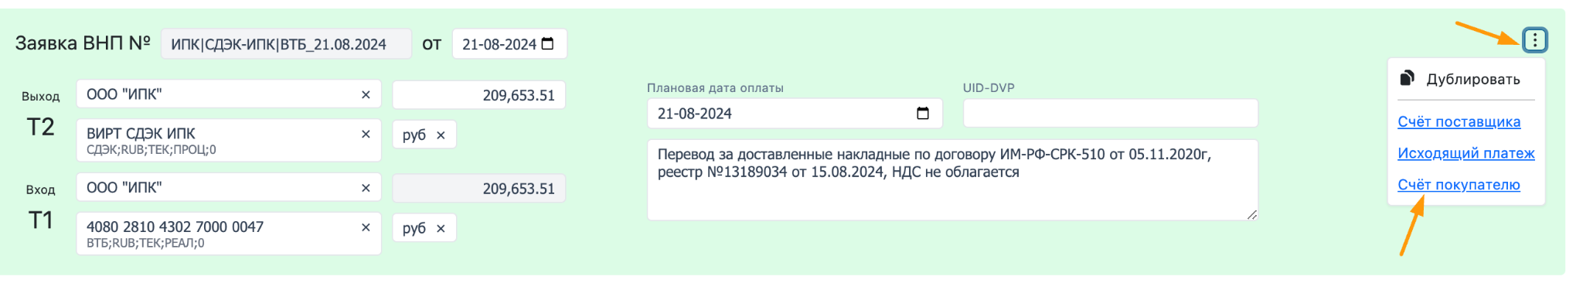

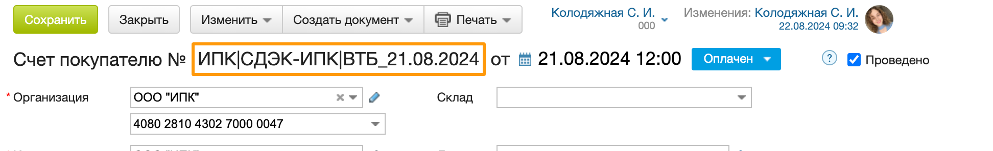

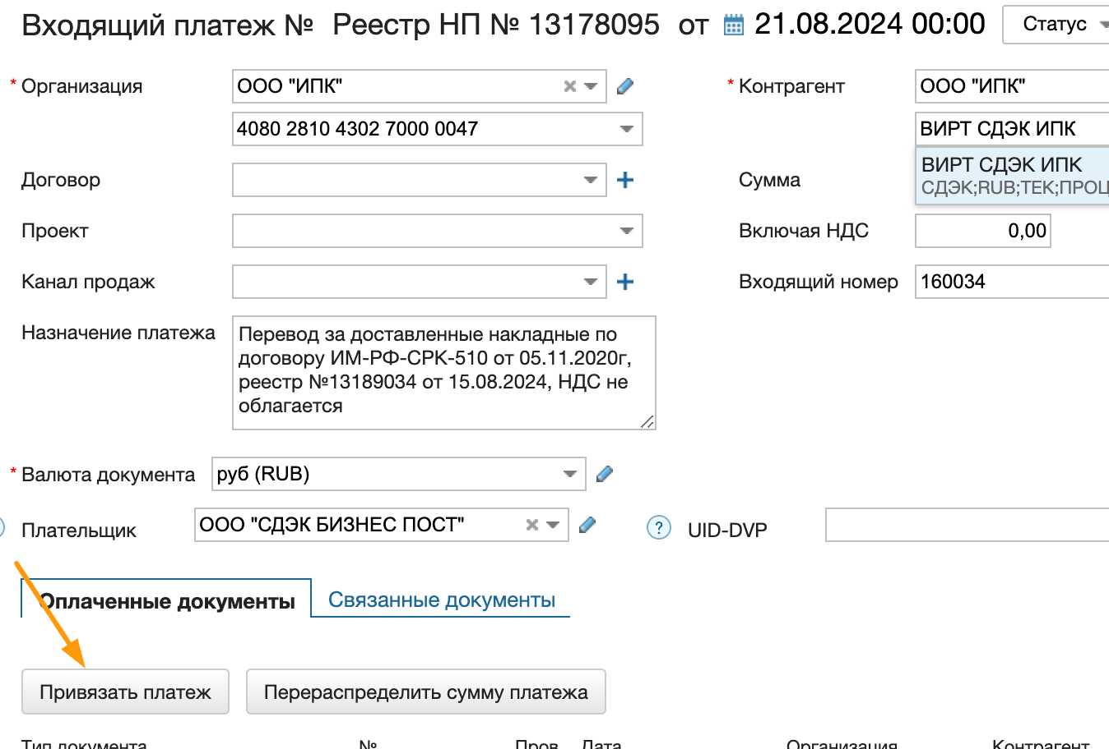

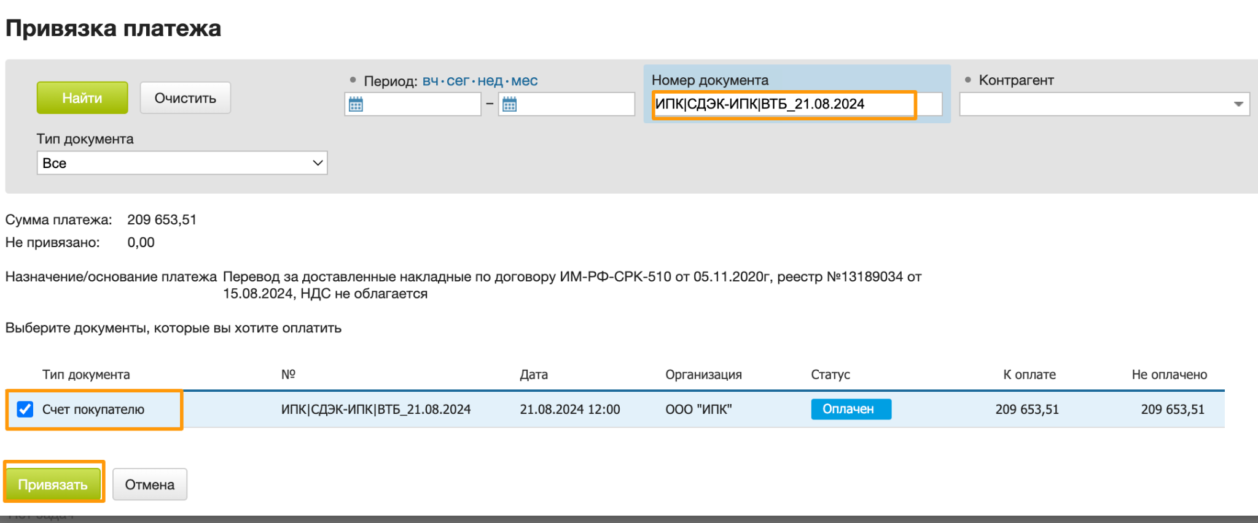

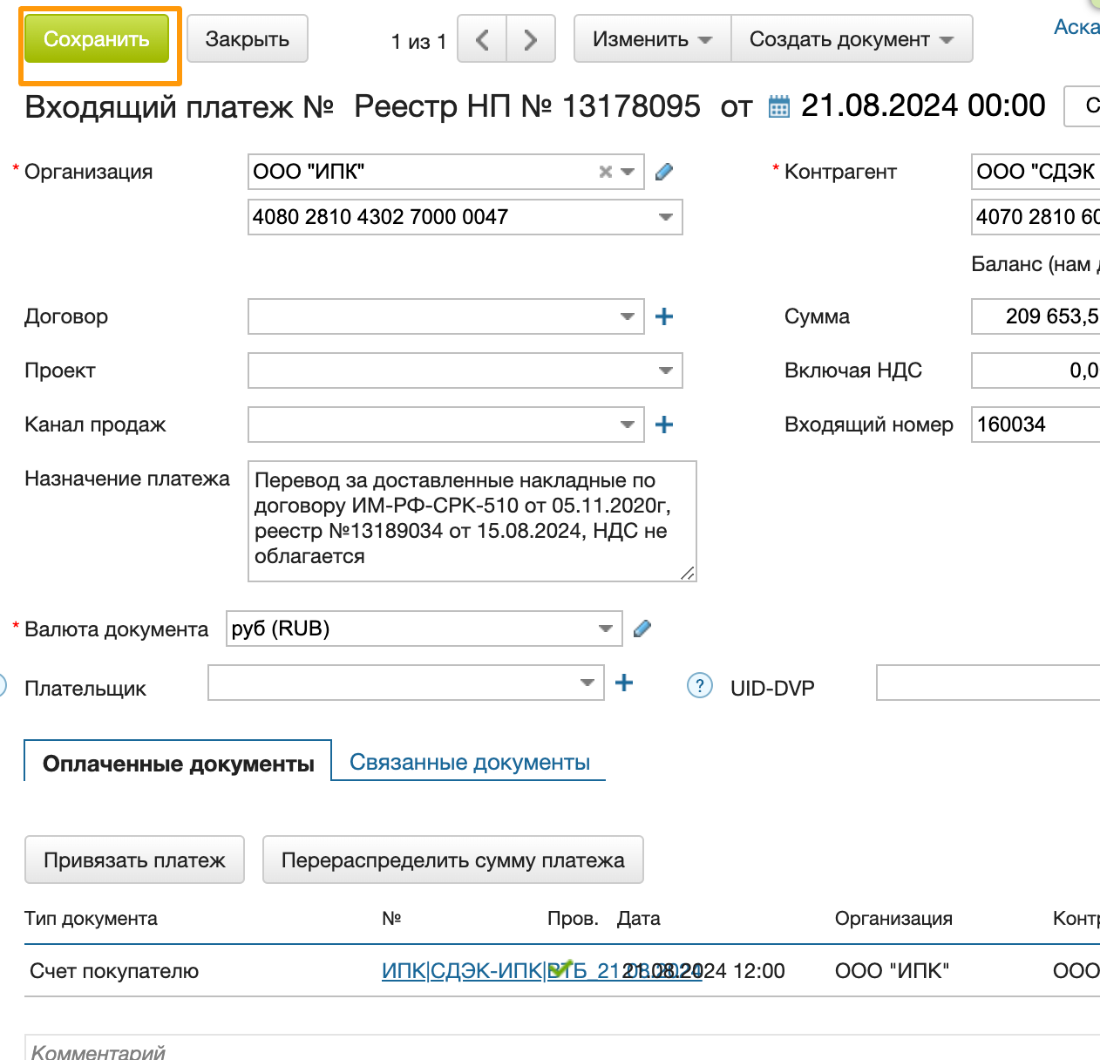

##### **2.3. Меняем контрагента**

**_____________________________________________________________________________**

**Время операции: 1 мин**

**_____________________________________________________________________________**

Во входящем платеже:

* в поле плательщик написать СДЭК Бизнес пост.
* Контрагента поменять на ИПК или ИПН,
* счет ВИРТ СДЭК ИПК или ИПН
* Сохранить.

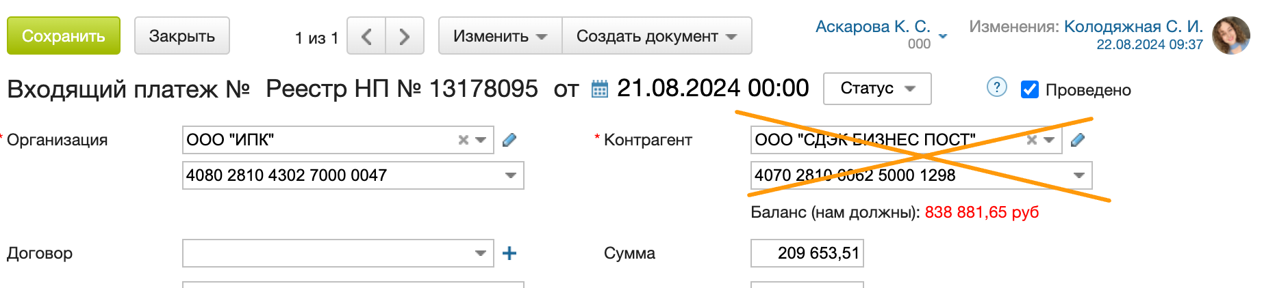

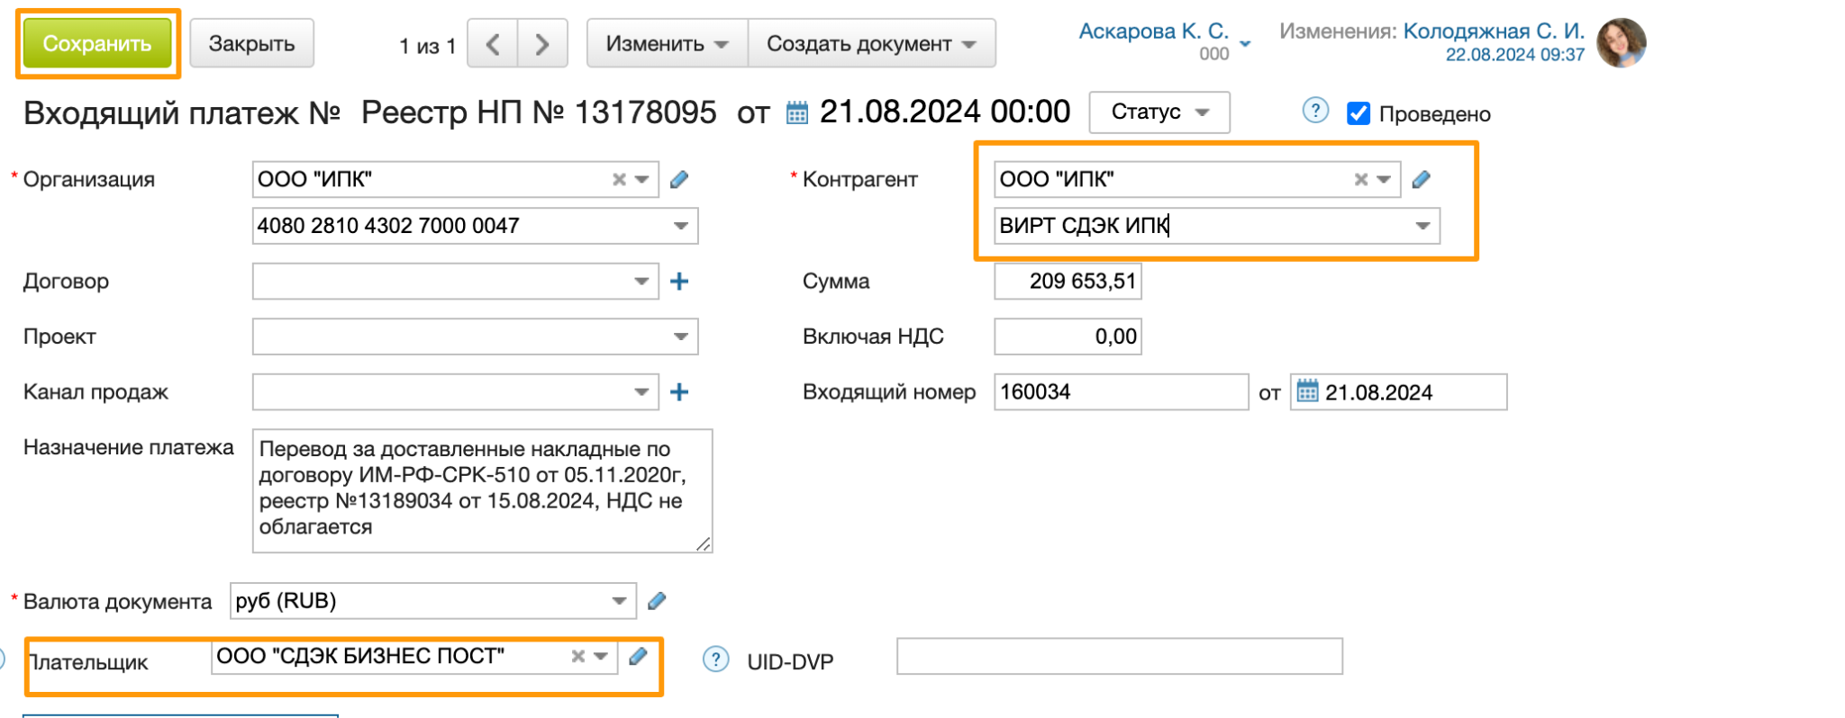

Сохранить.

### **Завершение задачи**

**_____________________________________________________________________________**

**Время операции: 1 мин**

**_____________________________________________________________________________**

Открываем [Платежи](https://online.moysklad.ru/app/#finance?global_periodFilter=25.06.2024%2000:00:00,25.06.2024%2023:59:00,inside_period&global_financeSubcompanyFilter=%5Bb2c9e371-1b98-11e6-7a69-93a700176cab%5C%5C,OO%D0%9E%20%22%D0%90%D0%92%D0%90%D0%9A%D0%A1%22%5C%5C,%5C%5C,MyCompany%5D,equals&global_financeSubcompanyFilter_account=a13f4602-740f-11ee-0a80-061b002c64d4,%D0%92%D0%98%D0%A0%D0%A2%20%D0%9E%D0%97%D0%9E%D0%9D%20%D0%90%D0%92%D0%A1,,AgentAccount)

**Настраиваем фильтр:**

**Организация** = организации во входящем платежа

**Контрагент = Организации**

**Период** = день, дата из входящего платежа. Копируем без времени.

Нажимаем **Найти**.

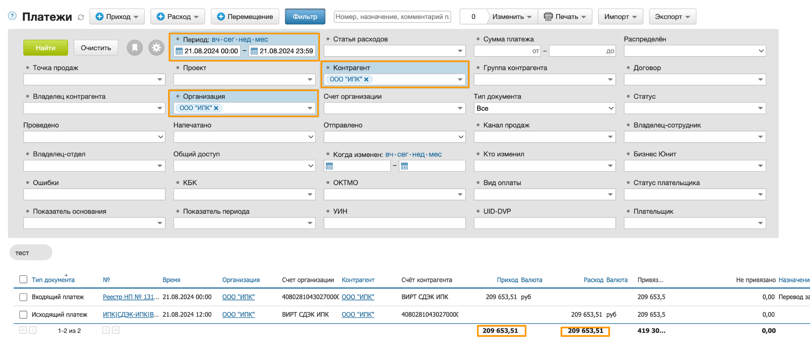

Всё сделано верно, если Приход и Расход за этот день равны. Прикрепляем скрин к задаче.

Если это не так - [писать в чат](https://chat.google.com/room/AAAAVtJgSxE?cls=7).

### **Аналитика**

Пишем в комментарии к задаче количество: привязанных платежей, созданных заявок ВНП.